**TRƯỜNG TRUNG HỌC CƠ SỞ HOÀNG VĂN THỤ TỔ CHỨC HỘI THI THUYẾT TRÌNH VĂN HỌC CẤP TRƯỜNG NĂM HỌC 2019-2020**

Căn cứ vào kế hoạch nhiệm vụ năm học 2019 - 2020 của trường THCS Hoàng Văn Thụ

Trường THCS Hoàng Văn Thụ tổ chức cuộc thi thuyết trình văn học cấp trường nhằm mục đích tạo điều kiện để học sinh cảm thụ được các tác phẩm văn học; kích thích hứng thú trong học tập môn Ngữ văn, từ đó giúp các em học tập môn Ngữ văn tốt hơn;

Tạo điều kiện cho các em học sinh thể hiện tài năng, giao lưu học hỏi lẫn nhau, đồng thời qua đó rèn luyện cho các em kĩ năng trình bày, thuyết trình một vấn đề, một văn bản trước tập thể;

Tuyển chọn học sinh để tham gia dự thi cấp huyện.

Thời gian: vào 13 giờ 00 ngày 19 tháng 12 năm 2019 tại hội trường trường THCS Hoàng Văn Thụ

Đối tượng: Học sinh đang theo học tại trường THCS Hoàng Văn Thụ, mỗi lớp 01 em tham gia, Tổng công 08 học sinh tham gia

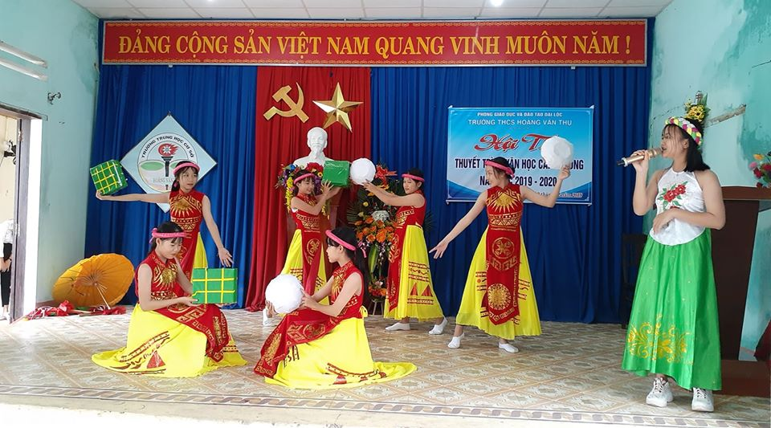

Nội dung thuyết trình là các đề tài dược xây dựng từ các tác phẩm văn học thuộc chương trình môn Ngữ văn của khối lớp mà thí sinh dự thi đang học (không tính các văn bản văn học nước ngoài, văn bản đọc thêm).

- Nội dung dự thi của thí sính gồm 2 phần:

+ Phần thuyết minh.

+ Phần trả lời câu hỏi

- Các thí sinh tham gia dự thi lần lượt được sắp xếp thứ tự từ khối 9 đến khối 6.

- Thi sinh được Ban Tổ chức gọi tên vào phòng, tiến hành 01 lần bắt thăm đề tài và câu hỏi của đề tài ( câu hỏi được ban tổ chức lưu giữ). Sau đó, thí sinh được phép sử dụng sách giáo khoa Ngữ văn của khối lớp đang học và có thời gian 60 phút để chuẩn bị nội dung thuyết trình.

- Thời gian thuyết trình của thí sinh không quá 7 phút.

- Sau phần thuyết trình, Ban Tổ chức sẽ nêu nội dung câu hỏi của đề tài mà thí sinh đã bắt thăm. Thí sinh có thời gian tối đa 01 phút để chuẩn bị nội dung trả lời câu hỏi.

- Ban Giám khảo sẽ dựa vào đáp án dể cho điểm phần nội dung thuyết trình, phần trả lời câu hỏi và phong cách thuyết trình của thí sinh.

- Điểm dự thi của thí sinh được tính theo thang điểm 20.

- Mỗi thí sinh dự thi sẽ có một phiếu chấm điểm riêng.

- Giám khảo trực tiếp ghi điểm trên phiếu chấm.

- Ban Thư ký sẽ thu phiếu chấm sau phần thi của thí sinh để tổng hợp.

- Điểm thi của thí sinh là điểm bình quân của các giám khảo.

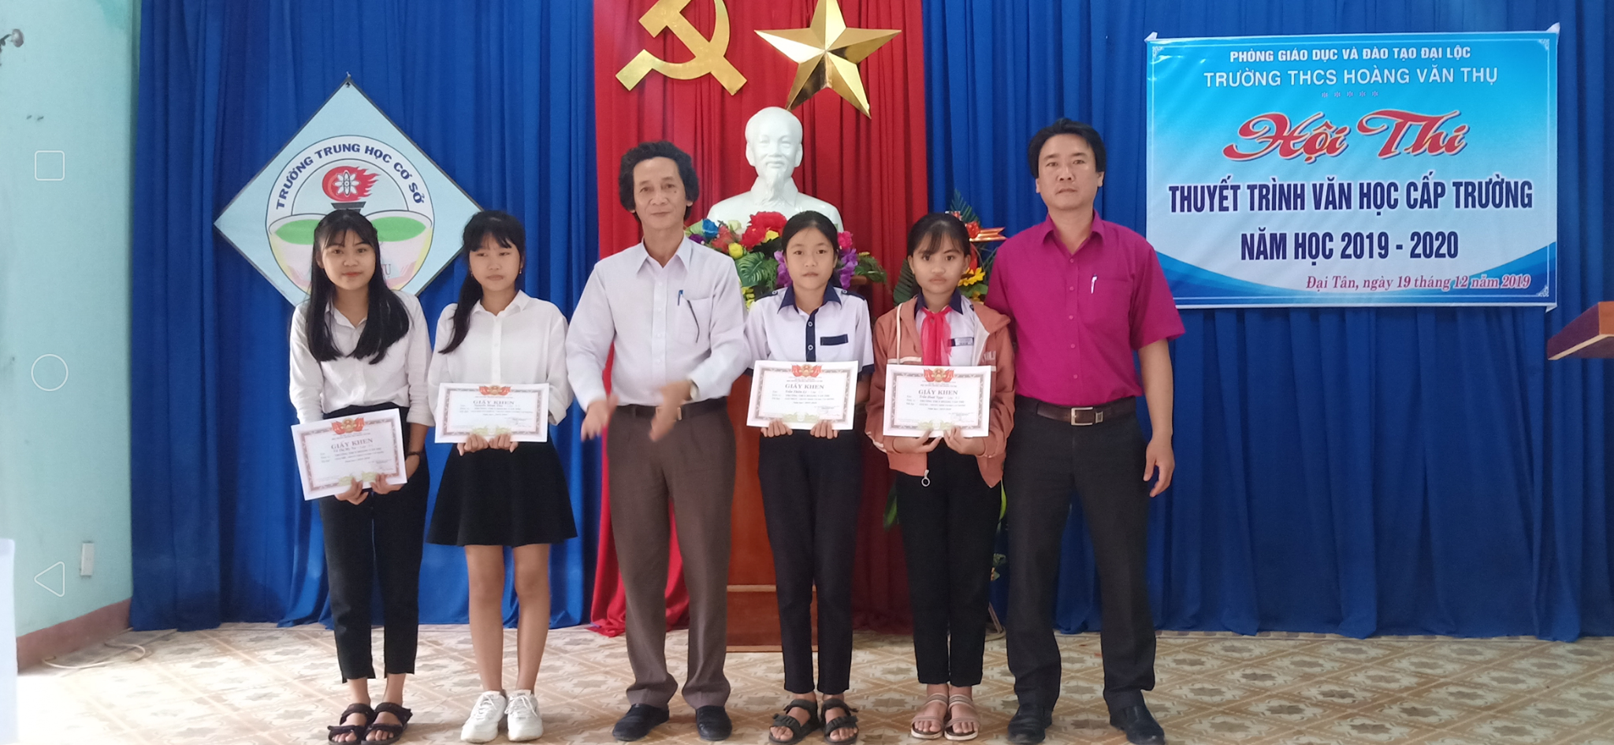

- Căn cứ vào tình hình thực tế của Hội thi, số lượng thí sinh tham gia hội thi, ban tổ chức đã quyết định việc khen thưởng cho 05 thí sinh dự thi, vượt dự kiến cơ cấu là 01 thí sinh

1. Em: Trần Thiên Lý - Học sinh lớp - Đạt giải nhất

2. Em: Võ Thị My Na - Học sinh lớp - Đạt giải nhì

3. Em: Trần Hoài Ngọc - Học sinh lớp - Đạt giải ba

4. Em: Nguyễn Vân Anh - Học sinh lớp - Đạt giải khuyến khích

5. Em: Nguyễn Thị Minh Thư - Học sinh lớp- Đạt giải khuyến khích

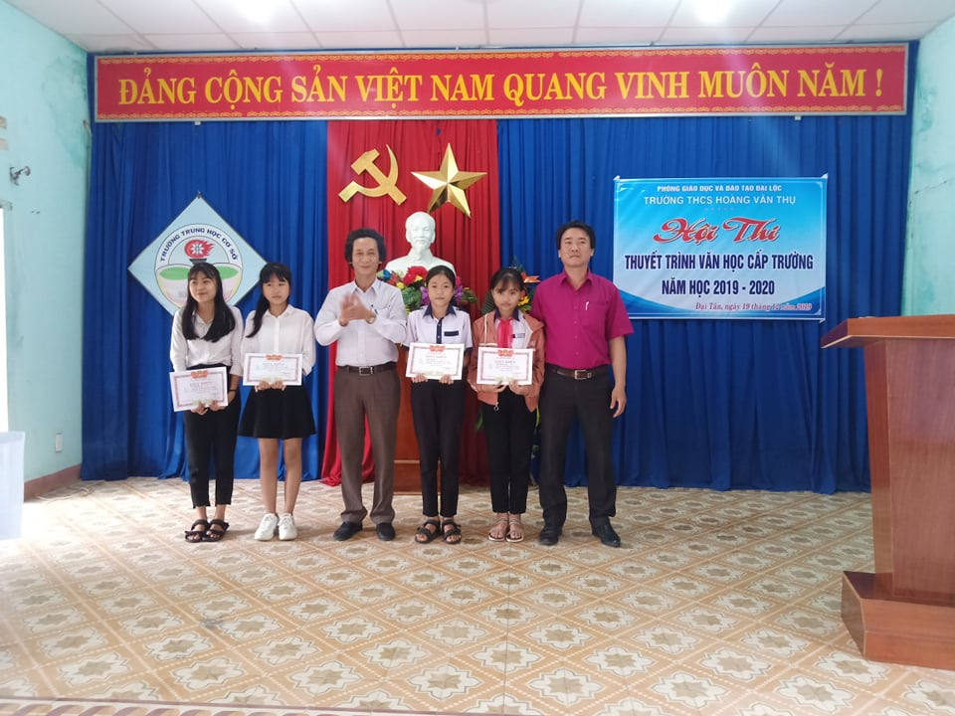

|  |  |
| --- | --- |
| PHÒNG GDĐT ĐẠI LỘC | CỘNG HOÀ XÃ HỘI CHỦ NGHĨA VIỆT NAM |
| TRƯỜNG THCS HOÀNG VĂN THỤ | Độc lập - Tự do - Hạnh phúc |

**GIỚI HẠN**

**Đề tài hội thi Thuyết trình văn học cấp trường**

**Năm học 2019 – 2020**

**KHỐI 6**

**Cảm nghĩ về truyền thuyết:** Con rồng cháu tiên, Bánh chưng bánh giầy,sơn tinh thủy tinh, hình tượng Thánh Gióng

Cảm nghĩ về cổ tích Thạch sanh

**KHỐI 7**

**Tiếng gà trưa – Xuân Quỳnh**

- Tình bà cháu trong bài thơ “ Tiếng gà trưa” của tác giả Xuân Quỳnh.

- Chính tình cảm gia đình thiêng liêng đã làm sâu sắc thêm tình yêu quê hương, đất nước. Hãy nêu suy nghĩ của em về lời nhận định trên.

**Cuộc chia tay của những con búp bê - Khánh Hoài**

- Tình anh em của Thành và Thủy trong văn bản.

- Nỗi khổ đau của hai anh em.

**Hai bài thơ Cảnh khuya và Rằm Tháng Giêng của Hồ Chí Minh**

- Bức tranh thiên nhiên cảnh khuya nơi núi rừng Việt Bắc qua hai bài thơ Cảnh khuya và Rằm Tháng Giêng của Hồ Chí Minh

- Tâm hồn của Hồ Chí Minh qua hai bài thơ Cảnh khuya và Rằm Tháng Giêng.

**KHỐI 8**

**Tôi đi học- Thanh Tịnh**

*“Kỉ niệm mơn man của buổi tựu trường”*

**Trong lòng mẹ** - Nguyên Hồng

**-** Hoàn cảnh đáng thương và nỗi đau của bé Hồng.

**-** Tình yêu thương vô bờ của chú bé Hồng dành cho người mẹ bất hạnh

**Lão Hạc** - Nam Cao

* Số phận bất hạnh của lão Hạc.
* Phẩm chất cao đẹp của nhân vật lão Hạc.

**Tức nước vỡ bờ** ( Trích Tắt đèn )- Ngô Tất Tố

- Hình tượng chị Dậu

**KHỐI 9**

**Đồng chí - Chính Hữu**

**-** Tình đồng chí trong bài thơ “ Đồng chí”

- Vẻ đẹp lãng mạn của anh bộ đội cụ Hồ qua khổ thơ cuối bài thơ “Đồng chí” của nhà thơ Chính Hữu.

**Ánh trăng - Nguyễn Duy**

- Ánh trăng – một câu chuyện nhỏ về tình bạn, tình đồng đội của tác giả; một bài học ý nghĩa về cách ứng xử của con người.

- Hình tượng ánh trăng trong bài thơ Ánh trăng của tác giả Nguyễn Duy.

**Lặng lẽ SaPa - Nguyễn Thành Long**

- Vẻ đẹp của người lao động trong truyện

- Vẻ đẹp của nhân vật anh thanh niên trong truyện

**Làng - Kim Lân**

- Những chuyển biến tích cực trong suy nghĩ, hành động của người nông dân qua truyện ngắn “Làng” của nhà văn Kim Lân.

- Tình yêu làng, yêu nước sâu nặng của ông Hai

**Chuyện người con gái Nam Xương - Nguyễn Dữ**

- Vẻ đẹp của nhân vật Vũ Nương .

- Suy nghĩ của em về cuộc đời và cái chết của nhân vật Vũ Nương

|  |  |
| --- | --- |
|  | **P. HIỆU TRƯỞNG**  **Nguyễn Văn Tuấn** |